Mail an eine Touristeninformation

Für den Tag der deutschen Sprache wird in deiner Klasse eine Ferienmesse zum Thema “Deutschland/Österreich/Schweiz“ organisiert. Darum werdet ihr über ein Bundesland (in Deutschland oder Österreich) oder einen Kanton (in der Schweiz) eine Präsentation vorbereiten. Um wichtige Informationen und schöne Bilder zu erhalten, schreibt ihr einer echten Touristeninformation eurer Wahl eine Mail. Ihr bittet sie, euch Prospekte / Flyer und Broschüren zu schicken (mit der Post, also nicht digital), die Ausflüge und Aktivitäten für Jugendliche zwischen 14 und 16 Jahren beinhalten. Ihr arbeitet zu zweit (oder zu dritt) und wählt ein Bundesland oder einen Kanton. Jedes Bundesland oder jeder Kanton wird nur einmal vergeben! (Wer zuerst kommt, mahlt zuerst!)

Aufgabe 1 – Bundesländer in Deutschland, Österreich und der Schweiz

- Schaut euch die Karte an und wählt ein Bundesland oder einen Kanton aus.
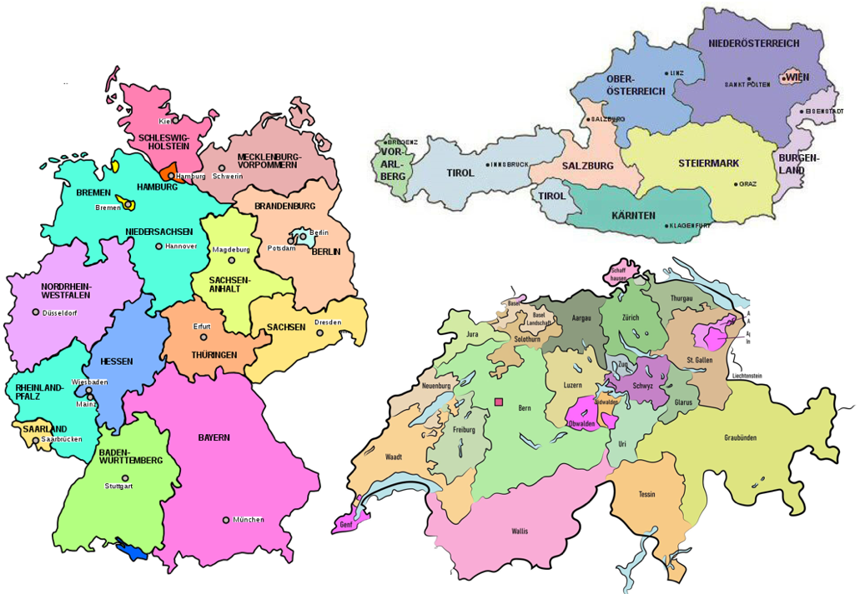

Schlesswig-Holstein | Tirol | Neuenburg
Hamburg | Salzburg | Waadt
Mecklenburg-Vorpommern | Oberösterreich | Genf
Bremen | Niederösterreich | Freiburg
Niedersachsen | Kärnten | Wallis
Brandenburg | Steiermark | Bern
Berlin | Wien | Aargau
Sachsen-Anhalt | Burgenland | Glarus
Nordrhein-Westfalen | Basel | Luzern
Hessen | Basel-Landschaft | Uri
Thüringen | Appenzell Innerrhoden | Tessin
Sachsen | Appenzell Ausserrhoden | Zug
Rheinland-Pfalz | Nidwalden | Zürich
Saarland | Obwalden | Schwyz
Baden-Württemberg | Schaffhausen | Thurgau
Bayern | Solothurn | St. Gallen
Vorarlberg | Graubünden | Jura

Deutschland
Österreich
die Schweiz

Aufgabe 2 - Beurteilungsraster: Mail an eine Touristeninformation

Rubric havo

SCHREIBEN | A1+ (onder havo) | A2 (havo onderbouw) | A2+ (havo bovenbouw / vwo onderbouw)
Boodschap | Mijn boodschap komt niet goed over, want ik heb de opdracht niet goed begrepen en uitgewerkt. Mijn tekst is niet/nauwelijks begrijpelijk voor een Duitssprekende. Mijn taalgebruik is niet correct of gepast. Ik haal bijvoorbeeld regelmatig de jij- en de U vorm door elkaar. Ik heb de lezer niet aangesproken en het doel van mijn kaart/mail niet uitgelegd. | Mijn boodschap komt goed over, want ik heb de opdracht redelijk goed begrepen en uitgewerkt.  Mijn taalgebruik is niet altijd (correct) aangepast aan degene voor wie ik het schrijf. Ik heb bijv. niet consequent de jij-vorm of de U-vorm gebruikt. Ik heb de lezer weinig aangesproken en het doel van mijn tekst kort uitgelegd. | Mijn boodschap komt heel goed over want ik heb de opdracht goed begrepen en uitgebreid uitgewerkt. Mijn taalgebruik is helemaal aangepast aan degene voor wie ik schrijf. Ik heb bijv. consequent de jij-vorm of de U-vorm toegepast. Ik heb de lezer veel aangesproken en het doel van mijn tekst uitgebreid uitgelegd.
Woordenschat en woordgebruik | Mijn woordgebruik is niet goed. Veel woorden zijn voor een Duitssprekende niet te begrijpen omdat ze niet in de context passen.  Ik herhaal woorden meerdere keren en gebruik geen/weinig synoniemen. | Mijn woordgebruik is voldoende. Slechts een enkel woord is voor een Duitssprekende niet te begrijpen.  Maar ik heb niet veel synoniemen gebruikt en ik herhaal sommige woorden meerdere keren. | Ik heb een ruime woordenschat correct toegepast en heb veel gebruik gemaakt van synoniemen.  Alle woorden zijn voor een Duitssprekende te begrijpen.
Samenhang | Ik heb geen vloeiend geheel geschreven. Zinnen sluiten vaak niet logisch op elkaar aan en overgangen ontbreken. Ik gebruik weinig verbindingswoorden (bijv: omdat, en, ook, daarnaast etc.) | Mijn werk is een redelijk lopend geheel. Ik gebruik een paar eenvoudige verbindingswoord-en, (bijv: omdat, en, ook, daarnaast etc.), maar bepaalde overgangen ontbreken en sommige zinnen sluiten soms niet zo goed op elkaar aan. | Mijn tekst is een goed lopend geheel met goede overgangen en alinea’s.  Ik heb veel verschillende verbindingswoorden (bijv: omdat, en, ook, daarnaast etc.) zo gebruikt dat mijn verhaal goed loopt.
Grammatica/ Zinsbouw | Ik kan een klein aantal eenvoudige zinnen formuleren.  Ik maak bijv. nog wel een paar fouten in werkwoorden zoals “wir sein” of “ihr haben”, en pers. vnw. De boodschap komt daardoor regelmatig niet over. | Ik kan een aantal eenvoudige zinnen formuleren. Ik maak weinig fouten in bijv. zinsstructuren, werkwoordsvervoeg-ingen of persoonlijk vnw. De boodschap komt daardoor meestal goed over. | Ik kan een aantal eenvoudige zinnen en ook een paar langere, meer complexe zinnen formuleren. Ik maak geen/nauwelijks fouten in bijv. zinsstructuren, werkwoordsvervoegingen of persoonlijk vnw. De boodschap komt daardoor (bijna) altijd goed over.
Spelling en interpunctie | Ik heb veel fouten waardoor het slordig oogt en die de boodschap verstoren en de tekst moeilijk te begrijpen maken. | Ik heb enkele spelfouten gemaakt, de meerderheid hiervan storen de boodschap niet en de tekst is ondanks dit nog wel begrijpelijk. | Ik heb geen of weinig spelfouten gemaakt. De fouten die ik gemaakt storen de boodschap niet.
Quelle: (Niveaubeschrijvingen Schrijfvaardigheid A2+ ERK, 2008)

Rubric vwo
SCHREIBEN | A2 (havo) | A2+ (vwo onderbouw) | B1 (vwo bovenbouw)
Boodschap | Mijn boodschap komt goed over want ik heb de opdracht redelijk goed begrepen en uitgewerkt.  Mijn taalgebruik is niet altijd (correct) aangepast aan degene voor wie ik het schrijf. Ik heb bijv. niet consequent de jij-vorm of de U-vorm gebruikt. Ik heb de lezer weinig aangesproken en het doel van mijn tekst kort uitgelegd. | Mijn boodschap komt heel goed over want ik heb de opdracht goed begrepen en uitgebreid uitgewerkt. Mijn taalgebruik is helemaal aangepast aan degene voor wie ik schrijf. Ik heb bijv. consequent de jij-vorm of de U-vorm toegepast. Ik heb de lezer veel aangesproken en het doel van mijn tekst uitgebreid uitgelegd. | Mijn boodschap komt erg goed over want ik heb de opdracht helemaal begrepen en zeer uitgebreid uitgewerkt. Mijn taalgebruik is helemaal aangepast aan degene voor wie ik schrijf. Ik heb mijn taalgebruik aangepast aan de lezer. Mijn tekst spreekt de lezer aan en het doel van mijn tekst is uitgebreid uitgelegd.  Ik heb bijv. gevoelens, gebeurtenissen en/of ervaringen redelijk gedetailleerd beschreven.
Woordenschat en woordgebruik | Mijn woordgebruik is voldoende. Slechts een enkel woord is voor een Duitssprekende niet te begrijpen.  Maar ik heb niet veel synoniemen gebruikt en ik herhaal sommige woorden meerdere keren. | Ik heb een ruime woordenschat correct toegepast en heb veel gebruik gemaakt van synoniemen.  Alle woorden zijn voor een Duitssprekende te begrijpen. | Ik heb een grote woordenschat toegepast en mijn woordgebruik is kloppend. Ik heb veel gebruik gemaakt van synoniemen en in het woordenboek heb ik gezocht naar de juiste vertaling van een woord. Alle woorden zijn voor een Duitssprekende te begrijpen.
Samenhang | Mijn werk is een redelijk lopend geheel. Ik gebruik een paar eenvoudige verbindingswoorden, (bijv: omdat, en, ook, daarnaast etc.), maar bepaalde overgangen ontbreken en sommige zinnen sluiten soms niet zo goed op elkaar aan. | Mijn tekst is een goed lopend geheel met goede overgangen en alinea’s.  Ik heb veel verschillende verbindingswoorden (bijv: omdat, en, ook, daarnaast etc.) zo gebruikt dat mijn verhaal goed loopt. | Mijn tekst is een goed gestructureerd geheel. Ik heb veel verschillende verbindingswoorden (bijv: want, omdat, ook, daarnaast, toch, maar) gebruikt om alinea’s en zinnen met elkaar te verbinden.
Grammatica/ Zinsbouw | Ik kan een aantal eenvoudige zinnen formuleren. Ik maak weinig fouten in bijv. zinsstructuren, werkwoordsvervoeging-en of persoonlijk vnw. De boodschap komt daardoor meestal goed over. | Ik kan een aantal eenvoudige zinnen en ook een paar meer complexe zinnen formuleren. Ik maak geen/nauwelijks fouten in bijv. zinsstructuren, werkwoordsvervoeg-ingen of persoonlijk vnw. De boodschap komt daardoor (bijna) altijd goed over. | Ik kan een groot aantal eenvoudige zinnen en complexe zinnen correct formuleren. Ik maak weinig/geen fouten in de zinsstructuur, werkwoordvervoeging of persoonlijke vnw. De boodschap komt daardoor altijd goed over.
Spelling en interpunctie | Ik heb enkele spelfouten gemaakt, de meerderheid hiervan storen de boodschap niet en de tekst is ondanks dit nog wel begrijpelijk. | Ik heb geen of weinig spelfouten gemaakt. De fouten die ik gemaakt storen de boodschap niet. | Ik heb geen spelfouten gemaakt en mijn hoofdlettergebruik klopt. De fouten die ik heb gemaakt storen de boodschap niet.
Quelle: (Niveaubeschrijvingen Schrijfvaardigheid A2+ ERK, 2008)

Aufgabe 3 – Mail schreiben
- Schreibt beide die erste Version der Mail.
Benutzt den Wortschatz zum Thema (Anhang 1) + (online)Wörterbuch www.uitmuntend.de

- Inhalt der Mail:
- Betreff
- Formelle Anrede
- Vorstellen
  - Name, Alter, Wohnort, Schule, eure Interessen im Urlaub
- Die Aufgabe und das Ziel erklären
  - Einen Ausflug nach Deutschland/ Österreich/ in die Schweiz mit Hilfe von Flyern und Prospekte planen
- Um Informationen bitten
  - Sehenswürdigkeiten, Aktivitäten und Ausflüge für Jugendlichen zwischen 14 und 16 Jahren
- Postadresse der Schule:
  - Name der Schule,
Namen der Schüler und Lehrer*in + Klasse,
Adresse der Schule,
Postleitzahl und Ort der Schule
die Niederlande
- Danken im Voraus
- Einen formellen Gruß schreiben

Aufgabe 4 – Verarbeitung Feedback
- Hört euch das allgemeine Feedback der Lehrkraft an und macht folgende Aufgabe: Beschreibt für jeden Abschnitt auf Niederländisch, was ihr konkret tun müsst, um euer E-Mail zu verbessern. Falls nötig, lest euch die Bewertungsrubrik noch einmal durch.

Boodschap:
Woordgebruik:
Samenhang:
Grammatica/zinsbouw:
Spelling/interpunctie:

Aufgabe 5 – Deine E-Mail schicken!

- Schreibt jetzt eine verbesserte Version.
- Sucht im Internet eine Mailadresse von einer Touristeninformation in eurem Bundesland/Kanton.
- Suchbegriff, den ihr verwenden könnt: Touristinformation + Name Bundesland/Kanton.
- Schreibt eure Mail und schickt sie an die Touristeninformation.

Anhang 1 – Wortschatz zum Thema
- Geachte heer/mevrouw | Sehr geehrte Damen und Herren,
- Wij schrijven u, omdat | Wir schreiben Ihnen, weil
- Wij schrijven uit Nederland | Wir schreiben aus den Niederlanden
- Wij zullen/we gaan... | Wir werden...
- We hopen snel van u te horen. | Wir hoffen, bald von Ihnen zu hören.
- Bij voorbaat hartelijk dank. | Herzlichen Dank im Voraus.
- Met vriendelijke groeten | Mit freundlichen Grüßen
- Hartelijke groeten uit Nederland. | Herzliche Grüße aus den Niederlanden.
- Wilt u ons helpen? | Wollen Sie uns helfen?
- Wij hebben een vraag. | Wir haben eine Frage.
- Wij zijn op zoek naar... | Wir sind auf der Suche nach...
- We plannen een uitje naar… | Wir planen einen Ausflug nach…
- Wilt u ons een pakket met informatie opsturen? | Wollen Sie uns ein Informationspaket zuschicken?
- U kunt het sturen naar… | Sie können es schicken nach…
- We hebben een vraag. | Wir haben eine Frage.
- Wilt u ons helpen? | Wollen Sie uns helfen?
- Kunt u ons vertellen of… | Können Sie uns sagen, ob…
- Er is/er zijn | Es gibt
- We vinden het geweldig. | Wir finden es fantastisch.
- Onze interesses zijn... | Unsere Interessen sind...
- We interesseren ons voor... | Wir interessieren uns für...
- Het doel van onze e-mail is... | Das Ziel unserer Mail ist...
- de reden | der Grund
- de e-mail | die Mail
- de postkaart | die Postkarte
- aan u | Ihnen
- aan jou | dir
- u | Sie
- uw | Ihr(e)
- ons / onze | unser / unsere
- Leuk dat u... | Toll, dass Sie...
- Mijn naam is… | Mein Name ist…
- Ik ben … jaar oud. | Ich bin … Jahre alt.
- In mijn vrije tijd interesseer ik me voor… | In meiner Freizeit interessiere ich mich für…
- Mijn hobby is… / mijn hobby’s zijn… | Mein Hobby ist… / meine Hobbys sind…
- Ik woon in Utrecht. | Ich wohne in Utrecht.
- Dat ligt in Nederland. | Das liegt in den Niederlanden.
- Mijn school heet … | Meine Schule heißt …
- Ik zwem graag. | Ich schwimme gerne.
- Ik tennis/voetbal graag. | Ich spiele gern Tennis/Fußball.
- Ik sport veel. | Ich treibe viel Sport.
- Op vakantie zwem ik graag. | Im Urlaub schwimme ich gerne.
- Ik houd van kamperen. | Ich liebe campen.
- Op vakantie ga ik graag moutainbiken. | Im Urlaub fahre ich gerne mit meinem Mountainbike.
- Ik houd van een actieve vakantie. | Ich mag einen aktiven Urlaub.
- …
- …
- …
- …
- …

